
แผนการจัดการเรียนรู้ที่ 9
การเขียนแผนผังโดยสังเขป

5

ชั้นประถมศึกษาปีที่ 6 เวลา 1 ชั่วโมง

ทิศและแผนผัง


มาตรฐานการเรียนรู้/ตัวชี้วัด

มาตรฐานการเรียนรู้
มาตรฐาน ค 2.1 เข้าใจพื้นฐานเกี่ยวกับการวัด วัดและคาดคะเนสิ่งที่ต้องการวัด
ตัวชี้วัด
ค 2.1 ป.6/3 เขียนแผนผังแสดงตำแหน่งของสิ่งต่าง ๆ และแผนผังแสดงเส้นทาง
การเดินทาง
มาตรฐานการเรียนรู้
มาตรฐาน ค 6.1 มีความสามารถในการแก้ปัญหา การให้เหตุผล การสื่อสาร การสื่อความหมาย
ทางคณิตศาสตร์และการนำเสนอ การเชื่อมโยงความรู้ต่าง ๆ ทางคณิตศาสตร์
และเชื่อมโยงคณิตศาสตร์กับศาสตร์อื่น ๆ และมีความคิดริเริ่มสร้างสรรค์
ตัวชี้วัด
ค 6.1 ป.6/1, ป.6/2, ป.6/3, ป.6/4, ป.6/5, ป.6/6


จุดประสงค์การเรียนรู้สู่ตัวชี้วัด

1. อธิบายวิธีการเขียนแผนผังโดยสังเขป (K)
2. เขียนแผนผังโดยสังเขป (P)
3. เห็นคุณค่าของการนำความรู้เรื่อง การเขียนแผนผังโดยสังเขป ไปใช้ในชีวิตประจำวัน (A)

สาระสำคัญ

แผนผังโดยสังเขป เป็นแผนผังที่เขียนบอกตำแหน่งและระยะทางโดยประมาณอย่างคร่าว ๆ
การเขียนแผนผังโดยสังเขป จะทำให้เราสามารถเขียนแผนผังโดยย่อเพื่อนำไปใช้ประโยชน์ ในด้านต่าง ๆ ได้


สาระการเรียนรู้

การเขียนแผนผังโดยสังเขป
คุณลักษณะอันพึงประสงค์
ใฝ่เรียนรู้


ตัวชี้วัดที่ 4.1 ตั้งใจ เพียรพยายามในการเรียนและเข้าร่วมกิจกรรมการเรียนรู้
สมรรถนะสำคัญของผู้เรียน
1. ความสามารถในการคิด
- การคิดวิเคราะห์
2. ความสามารถในการแก้ปัญหา


ชิ้นงานหรือภาระงาน (หลักฐาน ร่องรอยแสดงความรู้)

ผลงานจากกิจกรรมข้อ 4


คำถามท้าทาย

นักเรียนคิดว่า พนักงานส่งเอกสารหรือบุรุษไปรษณีย์ทราบได้อย่างไรว่าตำแหน่งที่ตั้ง ของสถานที่ต่าง ๆ อยู่ที่ใด

การจัดกิจกรรมการเรียนรู้

1. นักเรียนและครูร่วมกันสนทนาเพื่อทบทวนความรู้เรื่อง การเขียนแผนผังแสดงสิ่งต่าง ๆ และแผนผังแสดงเส้นทางการเดินทางว่า เป็นแผนผังที่มีสัดส่วนสอดคล้องกับความจริงทั้งหมด
โดยแผนผังแสดงเส้นทางการเดินทางจำเป็นต้องกำหนดทิศให้ถูกต้องพร้อมกับมาตราส่วนด้วย
2. ครูให้นักเรียนดูแผนผังแสดงเส้นทางบ้านของธีรพงศ์ ดังนี้
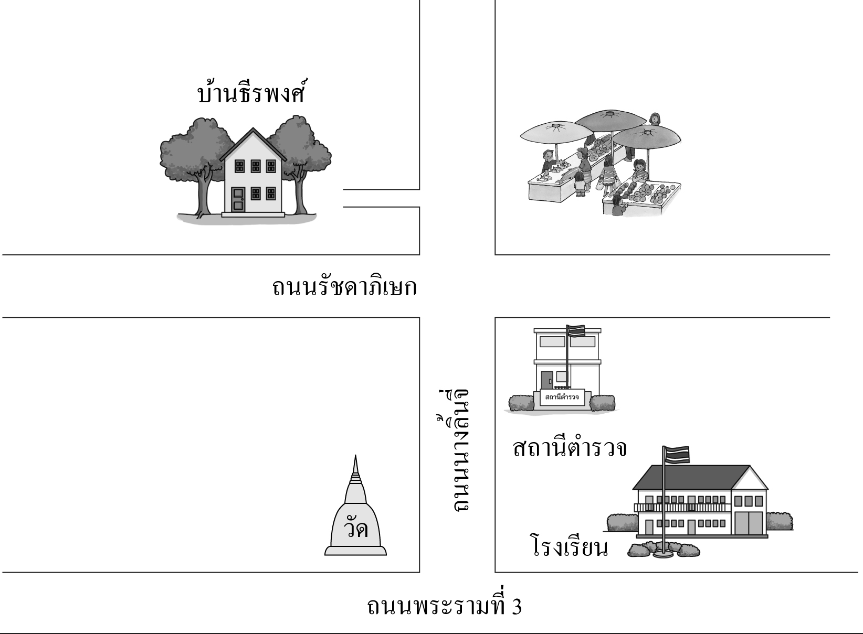
ตลาด

ให้นักเรียนร่วมกันแสดงความคิดเห็นโดยครูใช้คำถาม ดังนี้
 ถ้าเดินทางจากวัดไปบ้านธีรพงศ์ จะต้องเดินทางผ่านถนนอะไร (ถนนพระรามที่ 3, ถนนนางลิ้นจี่ และถนนรัชดาภิเษก)
 ตลาดอยู่ทางทิศใดของบ้านธีรพงศ์ (ทิศตะวันออก)
 บ้านธีรพงศ์อยู่ทางทิศใดของโรงเรียน (ทิศตะวันตกเฉียงเหนือ)
ครูและนักเรียนร่วมกันอภิปรายเกี่ยวกับแผนผังบ้านของธีรพงศ์ว่าแตกต่างจากแผนผัง แสดงเส้นทางการเดินทางที่เรียนมาอย่างไร (ไม่มีมาตราส่วน)
3. ให้นักเรียนร่วมกันแสดงความคิดเห็นว่า แผนผังที่มีลักษณะดังกิจกรรมข้อ 2 เป็น แผนผังอะไร นักเรียนสามารถแสดงความคิดเห็นได้หลากหลาย จากนั้นครูแนะนำเพิ่มเติมว่า แผนผัง ที่เขียนบอกตำแหน่งของสิ่งต่าง ๆ อย่างคร่าว ๆ และบอกระยะทางโดยประมาณ เรียกว่า แผนผังโดยสังเขป
4. ให้นักเรียนฝึกเขียนแผนผังโดยสังเขป โดยครูติดแถบโจทย์บนกระดาน ดังนี้
ครูแบ่งนักเรียนออกเป็นกลุ่ม กลุ่มละ 4-5 คน ให้นักเรียนร่วมกันเขียนแผนผังโดยสังเขปลงในกระดาษเปล่า จากนั้นให้ผู้แทนของแต่ละกลุ่มออกมานำเสนอผลงานหน้าชั้นเรียนพร้อมทั้งอธิบายขั้นตอนการเขียนแผนผัง ครูและนักเรียนร่วมกันตรวจสอบความถูกต้องและอภิปรายขั้นตอนการเขียนแผนผังโดยสังเขปของแต่ละกลุ่ม
พิชิตเดินผ่านสี่แยกไปทางทิศใต้ไปตามถนนเจริญเมือง ด้านขวามีโรงพยาบาลและสถานีตำรวจพิชิตเดินเข้าซอยระหว่างโรงพยาบาลและสถานีตำรวจ จากนั้นเลี้ยวซ้ายไปร้านหนังสือซึ่งอยู่ทางซ้ายมือของพิชิต
ตัวอย่าง
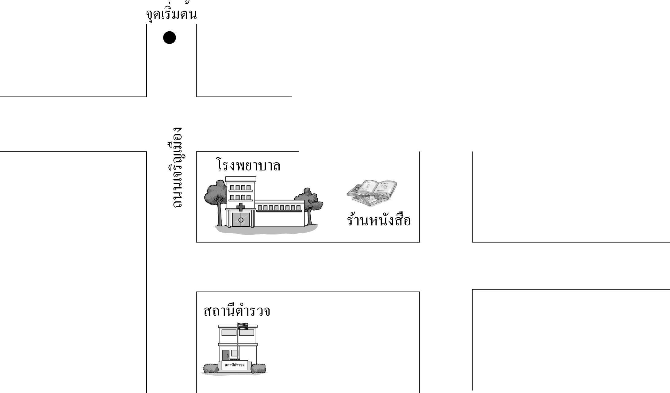
×

ดำเนินกิจกรรมนี้อีก 1-2 ครั้ง เพื่อให้นักเรียนสามารถเขียนแผนผังโดยสังเขปได้คล่องแคล่ว
5. นักเรียนและครูร่วมกันอภิปรายได้ว่า การเขียนแผนผังโดยสังเขป เป็นการเขียนแผนผัง
โดยย่อ มีการประมาณระยะทางและบอกตำแหน่งอย่างคร่าว ๆ

6. ให้นักเรียนและครูร่วมกันสรุปความรู้ ดังนี้
 แผนผังโดยสังเขป เป็นแผนผังที่เขียนบอกตำแหน่งและระยะทางโดยประมาณ อย่างคร่าว ๆ การเขียนแผนผังโดยสังเขป จะทำให้เราสามารถเขียนแผนผังโดยย่อ เพื่อนำไปใช้ประโยชน์ในด้านต่าง ๆ ได้
7. ให้นักเรียนร่วมกันแสดงความคิดเห็น โดยครูถามคำถามท้าทาย ดังนี้
 นักเรียนคิดว่า พนักงานส่งเอกสารหรือบุรุษไปรษณีย์ทราบได้อย่างไรว่าตำแหน่งที่ตั้งของสถานที่ต่าง ๆ อยู่ที่ใด


กิจกรรมเสนอแนะ

ให้นักเรียนเขียนแผนผังโดยสังเขปจากบ้านถึงโรงเรียน จากนั้นให้นักเรียนออกมานำเสนอผลงานหน้าชั้นเรียน


การจัดบรรยากาศเชิงบวก

ให้นักเรียนได้ร่วมกิจกรรมที่หลากหลายทั้งแบบกลุ่มและแบบเดี่ยว สามารถตอบคำถามและเขียนแผนผังโดยใช้วิธีคิดของตนเองได้หลากหลายตามประสบการณ์โดยไม่ต้องกลัวว่าวิธีคิด ที่ตนใช้จะผิด และใช้วิธีการเสริมแรงโดยการให้คะแนนในการร่วมกิจกรรม


สื่อการเรียนรู้

1. แผนผังแสดงเส้นทาง
2. แถบโจทย์
3. กระดาษเปล่า


การวัดและประเมินผลการเรียนรู้

1. วิธีการวัดและประเมินผล
1.1 สังเกตพฤติกรรมของนักเรียนในการเข้าร่วมกิจกรรม
1.2 สังเกตพฤติกรรมของนักเรียนในการเข้าร่วมกิจกรรมกลุ่ม
2. เครื่องมือ
2.1 แบบสังเกตพฤติกรรมการเข้าร่วมกิจกรรม
2.2 แบบสังเกตพฤติกรรมการเข้าร่วมกิจกรรมกลุ่ม
3. เกณฑ์การประเมิน
3.1 การประเมินพฤติกรรมการเข้าร่วมกิจกรรม
ผ่านตั้งแต่ 2 รายการ ถือว่า ผ่าน
ผ่าน 1 รายการ ถือว่า ไม่ผ่าน
3.2 การประเมินพฤติกรรมการเข้าร่วมกิจกรรมกลุ่ม
คะแนน 9-10 ระดับ ดีมาก
คะแนน 7-8 ระดับ ดี
คะแนน 5-6 ระดับ พอใช้
คะแนน 0-4 ระดับ ควรปรับปรุง


ข้อเสนอแนะของผู้บริหารสถานศึกษา

______________________________________________________________________________
______________________________________________________________________________
______________________________________________________________________________
______________________________________________________________________________
______________________________________________________________________________
______________________________________________________________________________
______________________________________________________________________________
______________________________________________________________________________
______________________________________________________________________________
______________________________________________________________________________
______________________________________________________________________________
______________________________________________________________________________
______________________________________________________________________________
______________________________________________________________________________
______________________________________________________________________________
______________________________________________________________________________
______________________________________________________________________________
______________________________________________________________________________
______________________________________________________________________________
______________________________________________________________________________
______________________________________________________________________________
______________________________________________________________________________
______________________________________________________________________________
______________________________________________________________________________
______________________________________________________________________________

ลงชื่อ__________________ (ผู้บริหารสถานศึกษา)
(__________________)
_____/_____/_____

บันทึกหลังการสอน

ผลการจัดการเรียนการสอน
______________________________________________________________________________
______________________________________________________________________________
______________________________________________________________________________
______________________________________________________________________________
______________________________________________________________________________
______________________________________________________________________________

ปัญหา / อุปสรรค
______________________________________________________________________________
______________________________________________________________________________
______________________________________________________________________________
______________________________________________________________________________
______________________________________________________________________________
______________________________________________________________________________

แนวทางแก้ไข
______________________________________________________________________________
______________________________________________________________________________
______________________________________________________________________________
______________________________________________________________________________
______________________________________________________________________________
______________________________________________________________________________

ลงชื่อ__________________ (ผู้บันทึก)
(__________________)
_____/_____/_____

